|  |
| --- |
| E240  DATAMAX 标志  热敏标签打印机 |
| Label Print  *DATAMAX*  *www.datamax.hk* |

|  |  |
| --- | --- |
|  |  |
| 用户手册 |
| USER’S MANUAL |
|  |

目录

2. 前言 4

3. 安全须知 6

4. 内容确认 8

5. 打印机部件名称 9

6. 进纸键与功能键说明 10

7. 使用前准备 11

安装打印纸注意事项 11

8. 基本使用功能 12

8.1 开机 12

8.2 关机 12

8.3 走纸 13

8.3.标签自检 13

9 WINDOWS XP下安装方式 14

9.1 第一步：安装虚拟端口 14

9.2 第二步：安装标签打印机驱动 15

9.3第三步：安装标签设计软件 21

10.维修及保养 22

10.1 打印机的日常维护 22

10.2 打印纸的使用及保存 23

11.附录 23

11.1 打印机参数 23

# 2. 前言

关于本手册

感谢您选购本公司的E240标签打印机，本手册可帮助您简单的学会使用本产品。使用前请通读本手册，并妥善保管，以便所有使用本产品的人均可阅读。

图标和惯例

为方便您查阅信息，本手册使用了以下符号（图标）和惯例：

|  |  |
| --- | --- |
|  | 该标识表示警告，使用不当可能会造成财产损失，致人重伤或死亡。  该标识表示注意，使用不当可能造成人员伤害或者物品损坏。  该标识表示备注，所列信息能让您更好的使用产品或者延长产品的使用寿命。 |

本手册所用插图以及文字显示可能与实际现实有所不同。

注: ○1 本手册中之后的“标签打印机”简称“打印机”

相关手册信息

下面各式手册针对各种技术问题提供详细内容。

1.《E240 产品规格书》 提供关于本产品的硬件/物理/技术参数详细描述。

2.《E240开发手册》 提供本产品二次开发的详细描述

注意事项

❶由于我们不懈努力完善和升级所有产品的功能和性能，本公司保留不必事先通知即可变更这些手册中所述软件及硬件规格的权利。

❷如果您发现这些手册所述信息有任何错误或者遗漏，请您向我们或者经销商反映，对此我们深表感谢。

❸未经本公司事先书面许可，对本产品所附的相关手册之内容，不得以任何方式及任何形式进行复制、传播、转录、存储在检索系统内，或翻译成其它语言。

声明

此为 A 类产品，在生活环境中，该产品可能造成无线电干扰。在这种情况下，可能需要用户对其干扰采取切实可行的措施。

产品型号

E240 打印机分蓝牙和USB两种型号，详细信息请联系您的供应商。

# 3. 安全须知

使用打印机时请遵循以下注意事项

❶请勿自行拆卸打印机。使用前请仔细阅读本手册。

❷发生故障时请立刻关闭电源。当您发现打印机或充电器冒烟或发出异味时，请立刻拔下充电器并取出电池，注意避免被灼伤。

❸请不要在加油站、燃料仓库等易燃品附近使用打印机。

❹充电时一定要将打印机和充电器置于环境温度为-5℃-40℃的通风处，并且一定要使用厂商所提供的充电器。使用未经认可的充电器可能会引起危险，同时也违反厂商规定的保修条款。

❺打印机在打印时，请不要打开纸舱盖，否则可能出现不可预料的情况甚至损坏打印机。

❻打印结束后，打印头仍然高温，请勿触摸以免烫伤。

❼请不要使用溶解物，如；苯、稀释剂或酒精，擦拭打印机外壳，请不要让有腐蚀性的化学物品、

❽清洁剂接触打印机。只能使用干净的软布轻轻的擦拭你的打印机。

❾请使用本公司原装或认可的打印纸，否则可能导致打印质量不佳甚至打印机芯损坏。

使用充电器时请遵循以下注意事项

❶使用之前，请注意详细阅读本手册和充电器表面标识。

❷请不要拆卸或改装充电器，严禁在电源线损坏的情况下使用充电器，否则会导致触电、起火和充电器损坏。

❸请不要用湿手接触充电器。如果充电器接触到水或其它液体，要立刻切断电源。

❹请不要短路充电器、机械振动或晃动充电器。

❺请不要在浴室等高湿度的地方使用充电器。该设备不防水，严禁使其淋雨或受潮。

❻拔插头时要抓住充电器，拉电源线会损坏电线。

❼请将充电器放在儿童接触不到的安全地方，以防发生危险。。

# 4. 内容确认

|  |  |  |  |  |
| --- | --- | --- | --- | --- |
| 如果任何物品损坏或者缺失，请联系您的供应商 |  | E240 打印机  (1台) |  | AC电源线(1条) |
|  | 打印纸(1卷) | QQ图片20160426161229 | 驱动光盘(1 张) |
| 用户手册（一本）、保修卡（一张）、合格证（一张）、快速使用指南（一份） | | | |
|  | 配件 | | | |
| 如果您需要可选配  件的详细信息，请  联系您的供应商。 |  | A-B型  USB数据线 |  |  |

# 5. 打印机部件名称

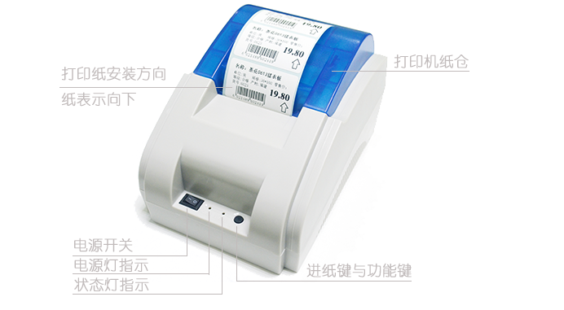

# 6. 进纸键与功能键说明

按住进纸键后，打开电源开关，打印机会打印出设置信息，与当前打印机工作的模式

打印机工作模式有两种：一种为标签模式，一种为小票模式

打印机出厂时默认为标签模式。

当入进设置功能后，轻按进纸键切换工作模式，打印机会打印出切换后的结果。

长按进纸键3秒后松开，打印机会发出BEEP声音表示设置成功。此时只需要重新开机完成操作。

# 7. 使用前准备

本章介绍准备使用打印机的步骤，包括安装电池与电池充电、安装打印纸。

|  |  |  |  |  |
| --- | --- | --- | --- | --- |
| 首次使用时，需将电源线与220V电源连接，  接上USB线与电脑连接。 |  | 电源线  （内置电源） |  | USB数据线 |
| 安装打印纸注意事项 | | | |
| 将打印机纸盖加开，将打印机表面向下，放入纸仓，将纸盖压下完成操作。 | | | |
|  | |  |  |  | | --- | --- | --- | |  |  |  | | ❶打开纸盖 | ❷如图所示，装上卷纸 | ❸如图所示盖上纸盖 | | | | |

# 8. 基本使用功能

|  |  |
| --- | --- |
| 8.1 开机 拨动电源开关直接开机 |  |
| 8.2 关机 拨动电源开关直接关机 |

## 8.3 走纸

点触走纸键： 走纸5 厘米，在标签模式下为定位下一张标签到打印位置。

## 8.3.标签自检

在标签模式下，长按进纸键3秒后松开，打印机会对当前安装的标签纸进行识别。

注意：当换不同材质的标签纸时，需要进行识别一次。

# 9 WINDOWS下安装方式

## 9.1 第一步：安装虚拟端口

打印机在WINDOWS XP操作系统下只能以虚拟端口的型式安装打印机，具体操作如下，请将电源与USB线连接好，打印机开机。系统会自动检测到新硬件。如下图所示会出现一个“USB打印支持”，其设备号为“USB00x”，X表示端口序列号

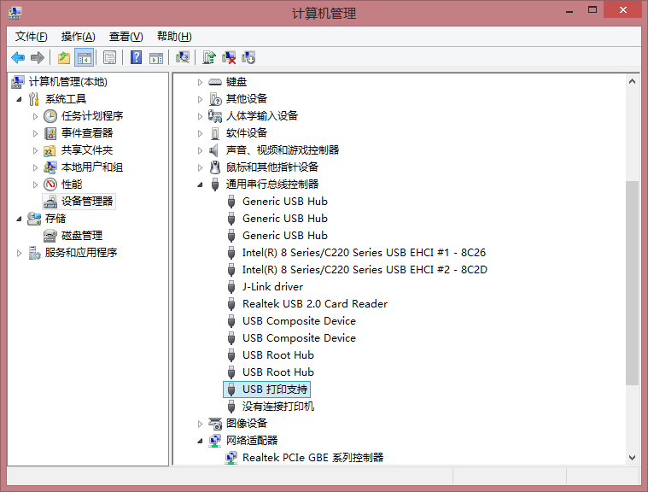

## 9.2 第二步：安装标签打印机驱动

安装标签打印机驱动主要为了让WINDOWS识别成为标签打印机，安装完成后会在WINDOWS的“打印机与传真”中出现我们所需要的标签打印机，其操作的方法与下：

打开光盘中的目录，双击运行“TSC_7.3.4_M-5.exe”，如下图所示：

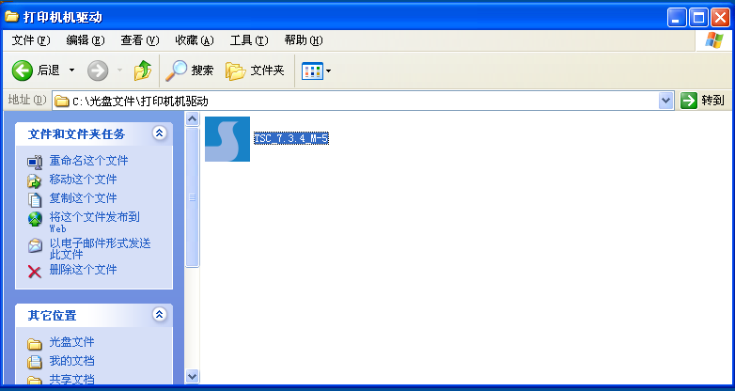

点击 “”我同意当前协议，点击【下一步(N)>】，系统提示安装目录，黙认路径就可以了，点击【下一步(N)>】

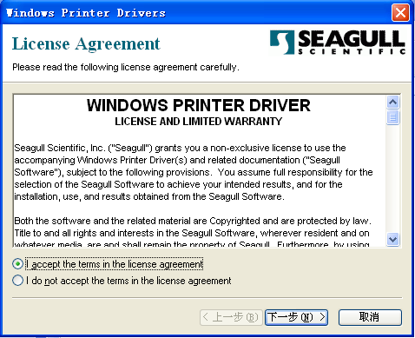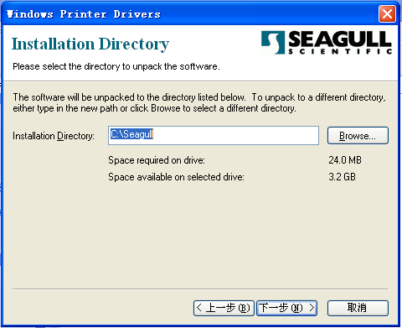

出现如下图所示时，直接点击【完成】，到这一步为止只是在解压驱动，点击完成后系统会进入安装驱动的界面，如下图所示：

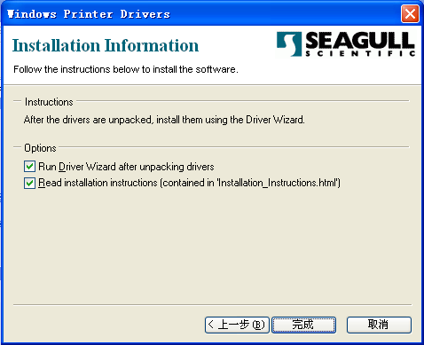 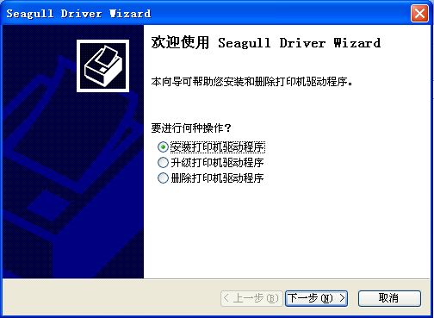

选择“安装打印机驱动程序”点击【下一步(N)>】，出现打印机端口选择功能窗口，如下图所示：

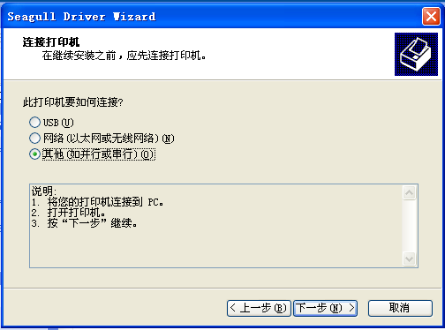 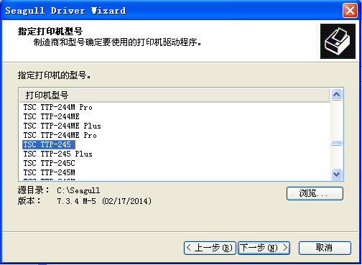

选择：“其它（如并行或串行）”，点击【下一步(N)>】进入打印机类型选择窗口，请选择“TSC TTP-245”。

点击【下一步(N)>】进入端口选择的界面，此步非常重新，如果选择错误则不能打印，如果不知道端口是多少，请在“设备管理器”中查看端口号，如下图所：

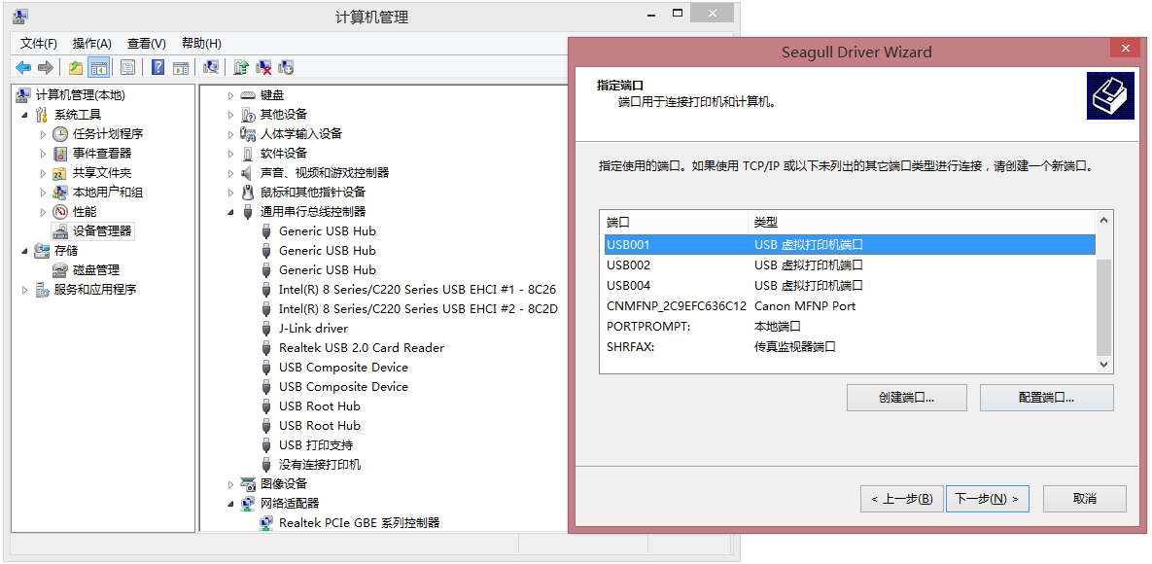

选择USB001，据实际情况，可能是USB002或其它。

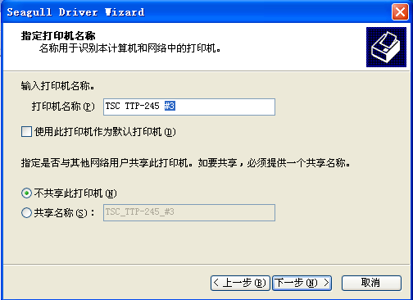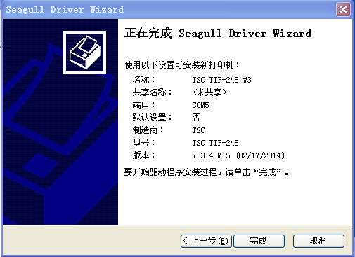

最后系统会提示安装成功的信息，如下图所示，直接点击“关闭”，完成标签打印机驱动软件的安装。

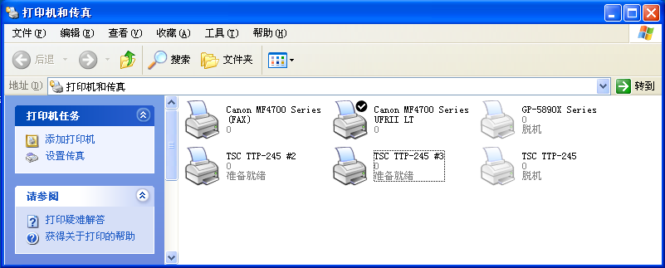

安装完成后，如果发现打印机不能打印，有可能是端口选择错误，可以在“打印机与传真”里找到“TSC TTP-245”打印机，鼠标右击选择“打印机属性”，出来打印机属性项，选择端口页切换端口，如下图示：

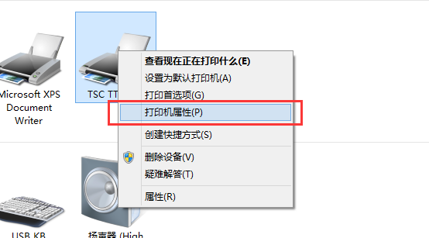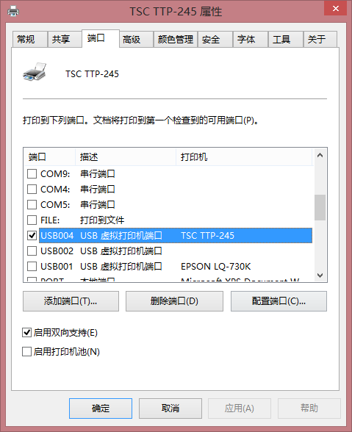

注意：不同的电脑操作上可能有点区别。请跟据实际情况操作。

## 9.3第三步：安装标签设计软件

双击打开光盘目录下的标签设计软件“BT101_SR2_2945_UL_TSC.exe”如下图所示。

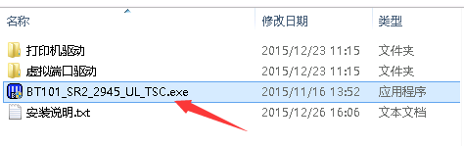

一直点击“下一步”完成安装，具体安装过程在此处不再做说明。

此软件使用时请不要使用“TSC FONT…”打头的字体。

# 10.维修及保养

## 10.1 打印机的日常维护

1、打印机的外部和纸仓清洁：请用拧干的湿布轻轻擦拭打印机表面和纸仓内部，注意湿布一定要完全拧干。

2、打印机芯的清洁：打印机芯请务必定期清洁，特别是当打印质量下降时，请用棉签沾酒精对热敏片与传感器进行清洁。

3、如发现打印机内部进水，请立即关机并取出电池，并将打印机自然晾干。

4、如果长时间不使用打印机，请取出电池单独存放。

## 10.2 打印纸的使用及保存

1、新购的打印纸请避免放在阳光直射或高温的地方储存，保存时请不要撕开包装纸。

2、打印后的单据请在常温(20°C 左右）避光的条件下保存，这样可以有效地延长单据保存时间。

3、如果用户单据需要长时间保存，请选择长效热敏打印纸。

# 11.附录

## 11.1 打印机参数

|  |  |
| --- | --- |
| **打印参数** | |
| **打印方式** | 行式热敏 |
| **纸卷宽度** | 58mm |
| **打印行宽** | 48mm（16 汉字/行 32 英文字符/行标准 24 点阵高字体） |
| **打印速度** | 60mm/s 可调 |
| **分辨率** | 203dpi |
| **内置字库** | ASCII字库（16×8、24×12）、GBK（16×16、24×24）、BIG5(16×16、24×24) |
| **机芯寿命** | 50km（25%打印密度或以下）/100 million pulses |
| **指令集** | ESC/POS、TSPL |
| **打印内容** | 英文、数字、各种符号、汉字、图形、一维条码、二维条码 |
| **一次充电打印长度** | 12.5%打印密度下可打印100-130m |
| **充电方式** | 开、关机充电 |
| **充电时间** | 约 2.5 小时 |
| **通讯接口** | |
| **有线接口** | TTL/USB |
| **无线接口** | 蓝牙 V2.0 CLASS 2 |
| **物理参数** |  |
| **外观尺寸** | 113mm×82mm×48mm |
| **重量** | 246g（含电池，不含纸卷） |
| **其他功能** | |
| **装纸方式** | 手动装纸 |
| **状态指示** | OLED 显示缺电,蓝牙状态 |
| **使用环境** | 温度-10°C~50°C 湿度 20%~85% |
| **充电环境** | 温度 5°C~40°C 湿度 20%~85% |
| **储存环境** | 温度-20°C~70°C 湿度 5%~95% |